Lab 4.1: Running Commands with SC and WMIC
1: Setup
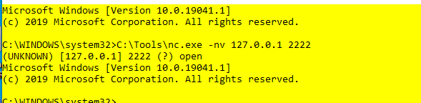
Trên máy attacker netcat được sử dụng như client để kết nối tới cổng lắng nghe trên victim
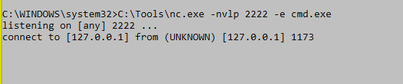
Trên victim netcat được sử dụng để mở một cổng lắng nghe và liên kết trực tiếp với cmd. Khi có kết nối hệ thống sẽ cấp quyền truy cập shell cho attacker
2: Create a service
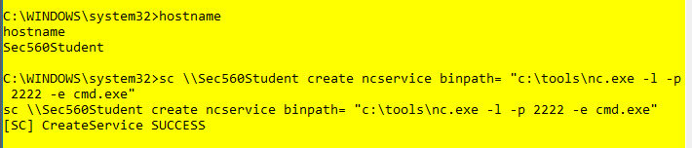
Hostname và tạo service (cmd.exe: khi có kết nối khởi động giao diện CLI)

Tạo dịch vụ netcat tên là ncservice:

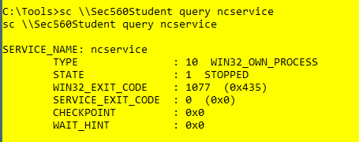
Kiểm tra trạng thái: State: STOPPED
Start ncservice và thiết lập một trình giám sát nhỏ cho dịch vụ trong cửa sổ victim
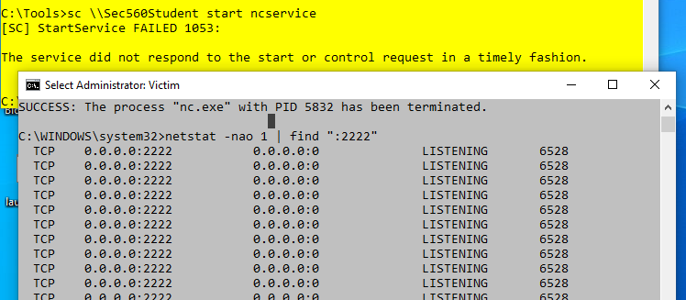

Lỗi FAILED 1053 là do nc.exe là một ứng dụng dòng lệnh thông thường, không tích hợp khả năng giao tiếp đặc thù với hệ thống, nên Windows coi việc thiếu phản hồi là một lỗi quá hạn (Timeout) và ghi nhận trạng thái thất bại (trình quản lý dich vụ của windows yêu cầu mọi tiến trình chạy dưới dạng service phải gửi tín hiệu xác nhận (handshake) trong 30s).
Máy nạn nhân vẫn xuất hiện cổng 2222 ở trạng thái "LISTENING" là do trong khoảng thời gian 30 giây chờ đợi phản hồi nêu trên, Windows thực tế đã kích hoạt tiến trình Netcat và cổng đã được mở thành công.Khi hết thời gian chờ và báo lỗi 1053, hệ thống sẽ ngay lập tức phát lệnh cưỡng ép chấm dứt (kill) tiến trình, khiến cổng này trở thành "cổng ma"
Sau đó xóa ncservice ban đầu để có thể thay thế nó bằng một ncservice hoạt động liên tục hơn, lắng nghe lâu hơn thời gian chờ 30 giây.
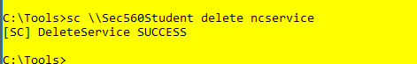
3: A better service
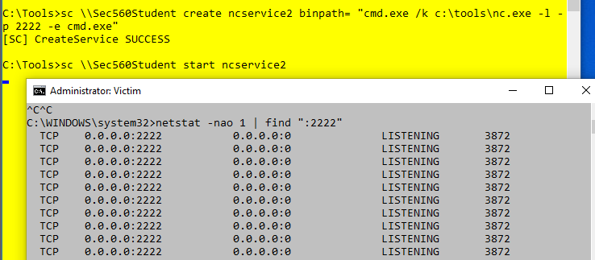
Tạo một dịch vụ Netcat tốt hơn, gọi là ncservice2, tạo ra một trình lắng nghe Netcat hoạt động trong hơn 30 giây bằng cách gọi một cmd.exe như một dịch vụ, dịch vụ này sau đó chạy Netcat bằng tùy chọn /k:
Nhận được một cửa sổ dòng lệnh. Cửa sổ dòng lệnh này được tạo bởi tiến trình Netcat chạy ngầm với quyền SYSTEM cục bộ, được tạo bởi dịch vụ ncservice2:
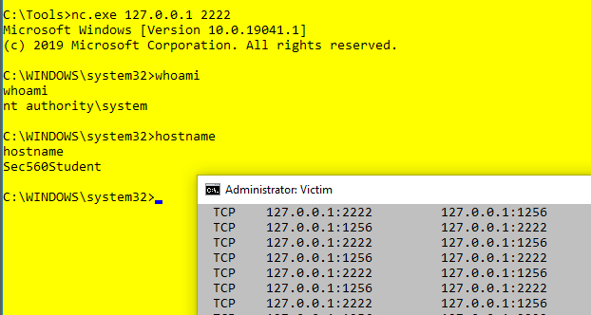

Nhập các lệnh, chẳng hạn như hostname, whoami và dir, vào máy khách Netcat này. Chúng ta đã có được quyền truy cập cửa sổ dòng lệnh tương tác từ xa với tư cách là SYSTEM cục bộ bằng lệnh sc

Delete ncservice2
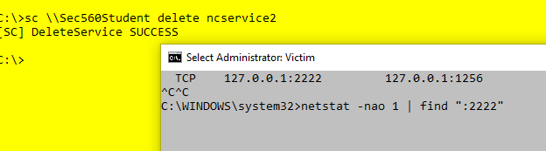

WMIC

Tiếp theo, khởi chạy trình lắng nghe Netcat bằng wmic thay vì sc. Việc này dễ thực hiện hơn với wmic và có dung lượng nhỏ hơn trên máy mục tiêu. (Tức là, chúng ta không cần phải định nghĩa một dịch vụ mà sau này sẽ xóa đi.) Tuy nhiên, tiến trình mà chúng ta khởi chạy sẽ không có quyền SYSTEM cục bộ. Thay vào đó, tiến trình sẽ chạy với quyền quản trị viên. Bắt đầu chạy một trình giám sát trong cửa sổ victim:
Truy quét sự tồn tại của tiến trình nc.exe 1s 1 lần
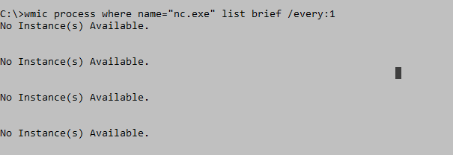

Lệnh wmic: wmic process call create để khởi chạy trực tiếp tiến trình netcat lắng nghe trên 4444. Kết nối thành công tới bind shell trên cổng 4444 và xác nhận quyền truy cập
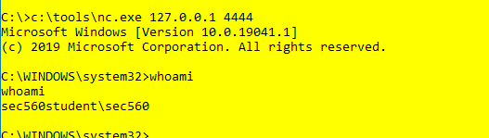
Trong cửa sổ attacker kết nối với trình lắng nghe netcat.
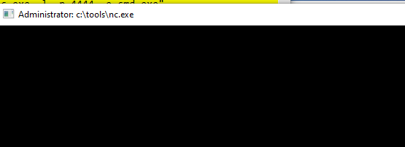

Một cửa sổ mới hiện lên khi gọi netcat bằng wmic:

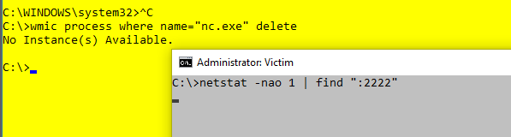
Kill all remaining

Lab 4.2: Impacket
wmiexec.py
Công cụ này cho phép chúng ta chạy các lệnh trên một dịch vụ từ xa. Nó yêu cầu chúng ta phải có quyền truy cập cấp Quản trị viên trên máy mục tiêu. Nhược điểm lớn nhất là nó sử dụng DCOM và chúng ta cần có khả năng truy cập các cổng DCOM trên hệ thống mục tiêu, nhưng đôi khi chúng bị chặn bởi tường lửa, và bạn có thể phải sử dụng một công cụ khác
Hostname:

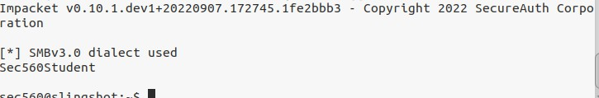

Whoami:
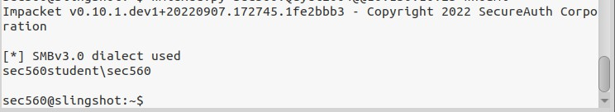

Cd:
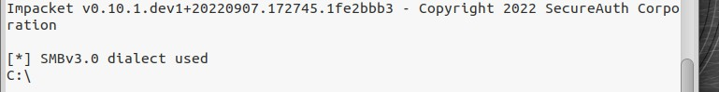

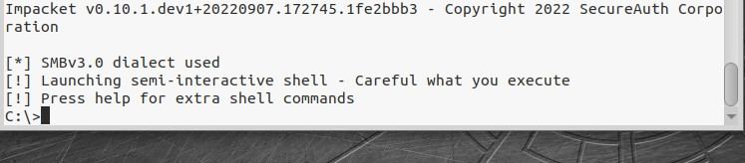

Cd users
Whoami:
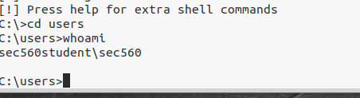

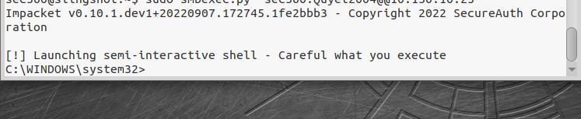
smbexec.py

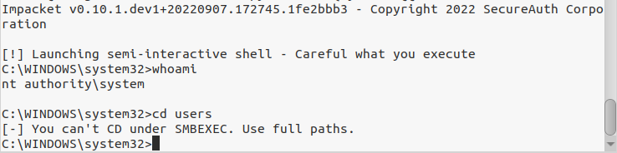
Whoami, cd users:

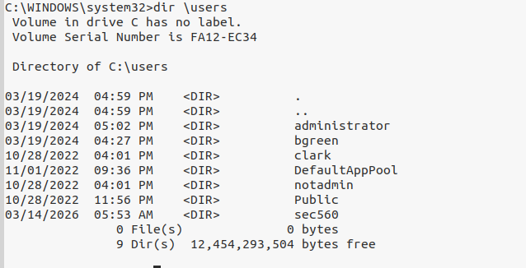
Liệt kê thư mục:
Dir \users\sec560:
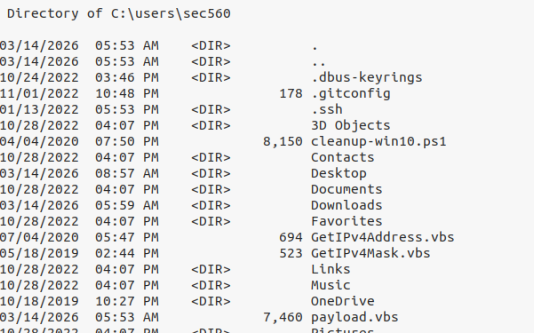

Desktop:

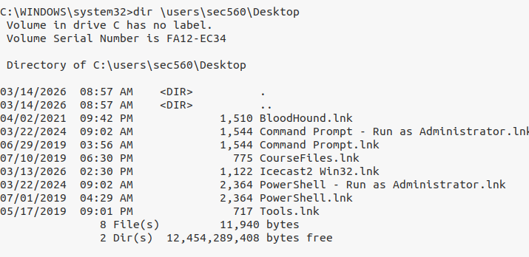
Smbclient.py

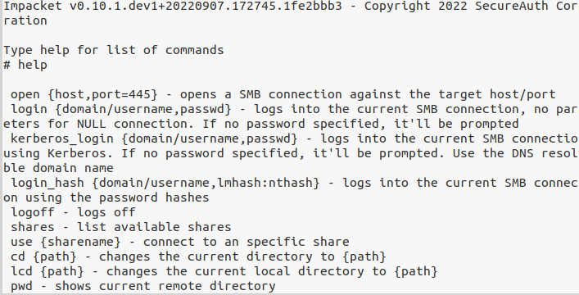
Lookupsid.py
Lệnh lookupsid.py sẽ liệt kê tất cả người dùng trong miền. Chúng ta cần chỉ định người dùng miền vì việc sử dụng null/anonymous
bind hiện nay rất hiếm gặp. Trong trường hợp này, mục tiêu sẽ là bộ điều khiển miền.
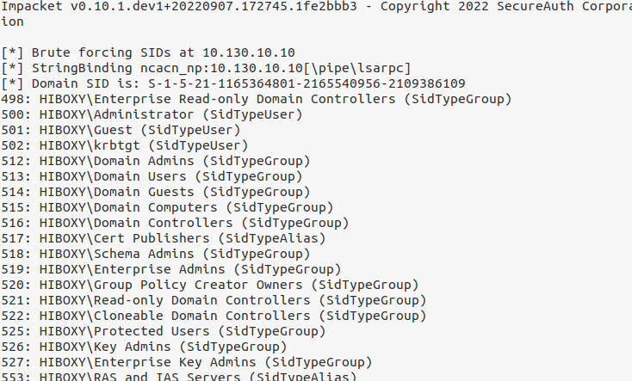

520:
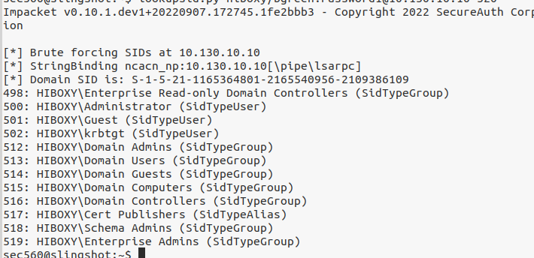

Lab 4.3: Pass-the-Hash
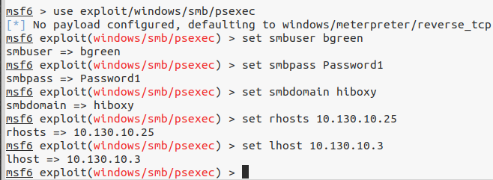
Obtaining Hashes

Set các tùy chọn:
Run:
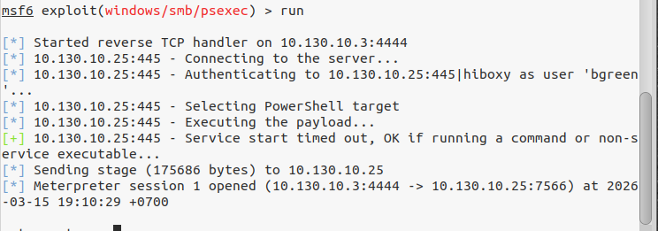

Lấy các mã băm bằng mô-đun post/windows/gather/hashdump:
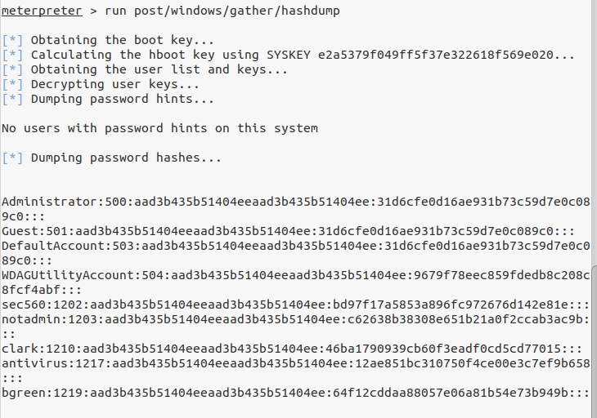

Using the Hashes

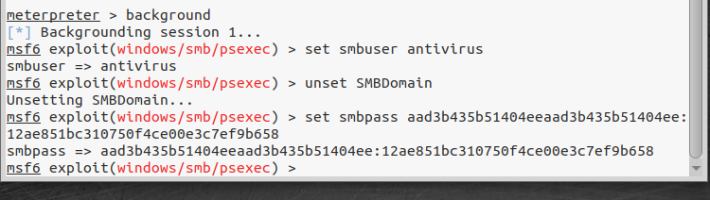

Cần đặt mật khẩu cho tài khoản này và không biết mật khẩu gốc, vì vậy cần sử dụng các mã băm. Cuộn lên trên và lấy các mã băm (cả LM và NT, bao gồm cả dấu hai chấm ở giữa). Sau đó dán mã băm bằng lệnh smbpassword

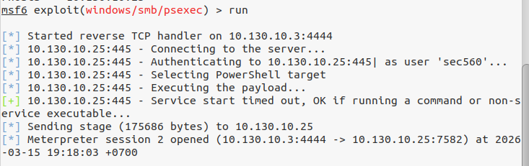
Exploit

Thấy hầu hết các máy chủ hiển thị STATUS_ACCESS_DENIED, xác thực được .25
Meterpreter Shell

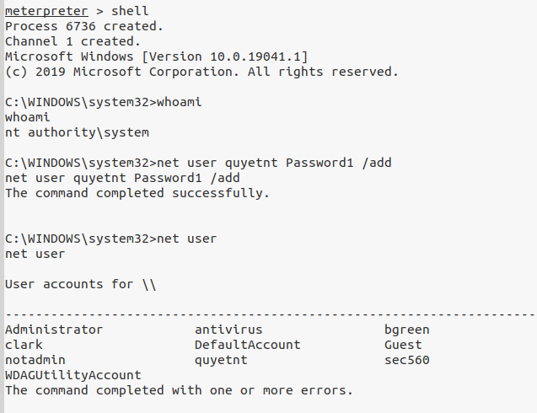
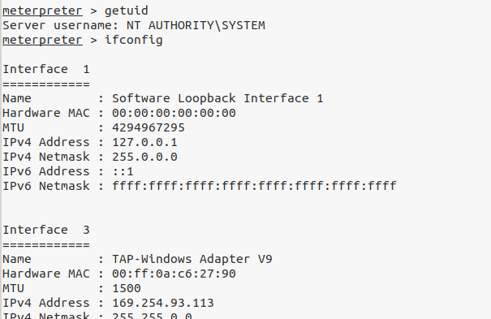

LAB 4.4: MSBuild

Setup:
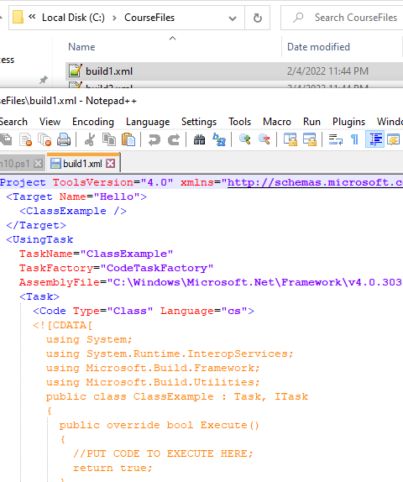

Initial Testing

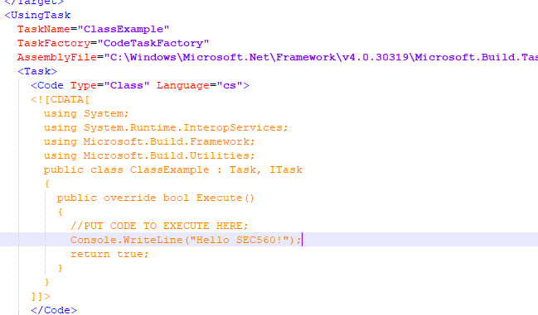

Dir:

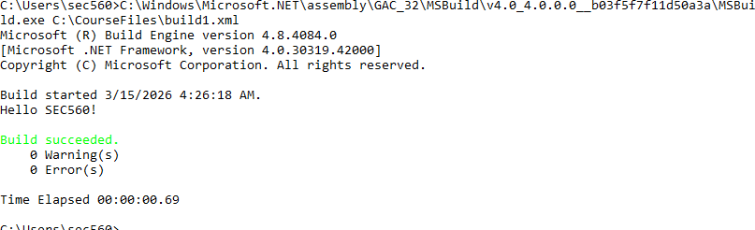
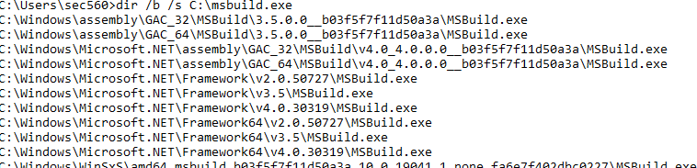

Run

Meterpreter Shellcode
Set các tùy chọn:
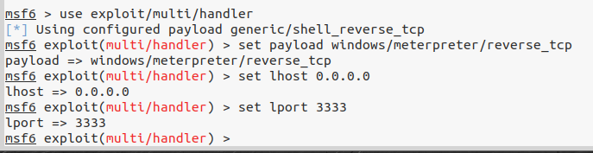

Run:

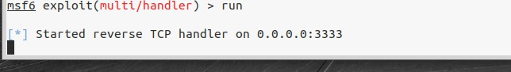

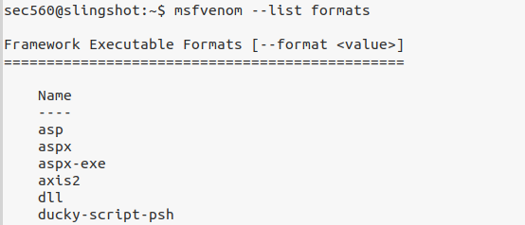
List formats:
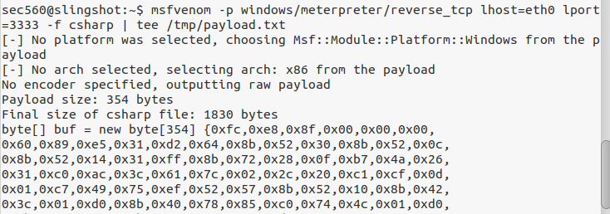

Download về Windows payload.txt
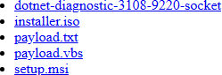

Copy payload.txt and paste “PUT YOUR SHELLCODE HRER”
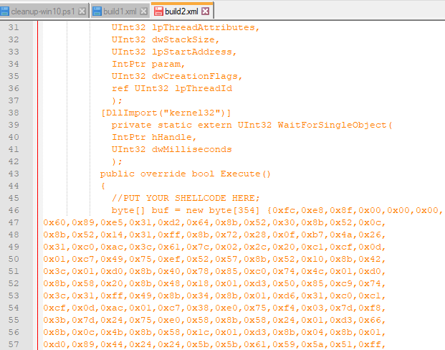
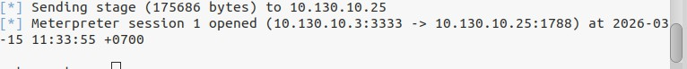
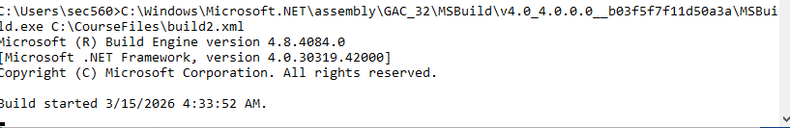
Save and launch payload:

New sessions:
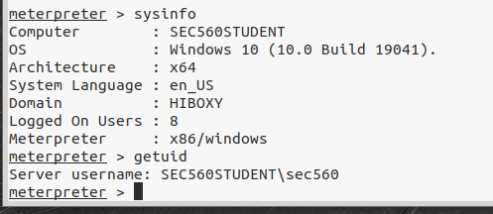

Empire

Chạy empire:

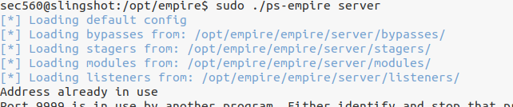

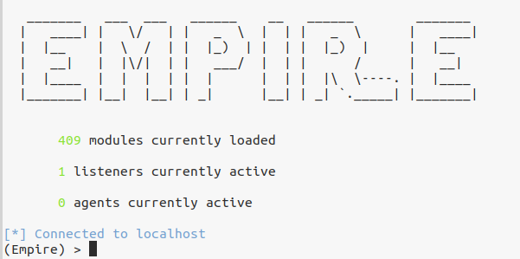
Set các tùy chọn:
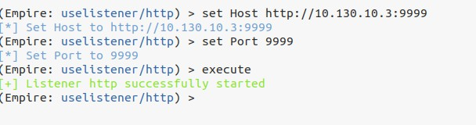

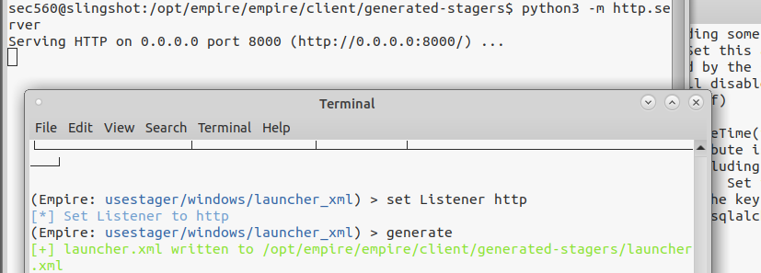
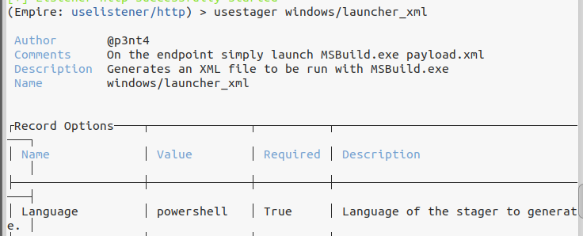
Bulid xml launch file:

Khởi chạy máy chủ python:
Download file xml
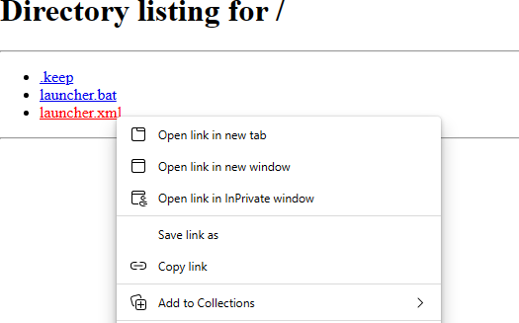

Run xml:
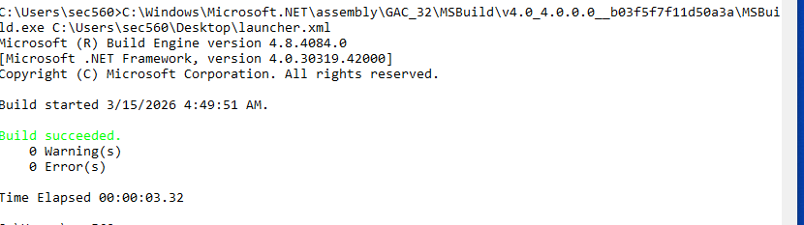

Get empire agent:

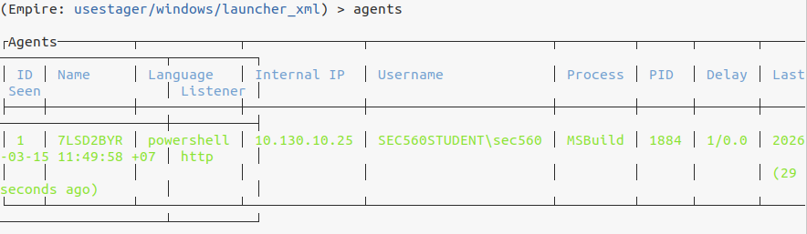
- Bonus
- Cleanup

